**Новый скрипт удержания позиции в Google Ads по общему проценту показов и проценту показов вверху страницы.**

В конце сентября разработчики Google удалили среднюю позицию с интерфейса и отчётов, в следствии чего скрипты, которые были ориентированы на неё теперь не работают и нужно искать новые показатели, на которые нужно ориентироваться при корректировке ставок.

Данный скрипт использует другой метод, нежели предыдущие скрипты о средней позиции. Поэтому при каждом срабатывании формирует отчёт за выбранный период и изменяет ставки с помощью загрузки данных в аккаунт. Их вы сможете посмотреть в соответствующем разделе вашего аккаунта.

Внимание!! При просмотре в самом скрипте и в истории скриптов во вкладке ИЗМЕНЕНИЯ, никаких данных отображаться не будет, это нормально. Скрипт во время работы создает и загружает файл в аккаунт с изменениями через ЗАГРУЗКИ. Там и будет доступна вся информация, главное не забудьте выставить дату «Сегодня».

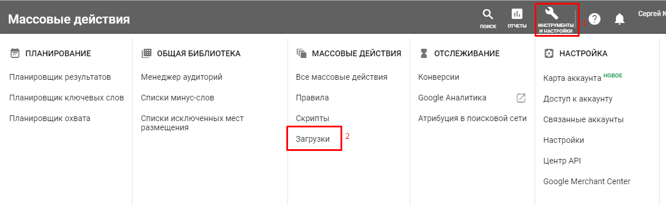

**Настройка основных параметров.**

Изначально скрипт настроен на процент показа вверху страницы c долей показа в 80-99%. Если значение 100% - будет понижать ставки на 10%, если ниже 80% - повышать на 10%. Минимальная ставка 0,5 валюты аккаунта, максимальная 50 валюты аккаунта. Так же происходит проверка новой стоимости клика с ценой клика для первой страницы, если ниже, то выставляется цена для первой страницы.

Для удобства изменений основные параметры выведены в начало кода.

**TARGET_IMPRESSION_SHARE** – целевой процент показов, принимает значение от 0 до 100

**TOLERANCE –** интервал, при котором не будет производиться корректировка. В скрипте установлен на 20, получается если целевой процент показов (TARGET_IMPRESSION_SHARE) 100, то скрипт не будет менять ставки в диапазоне 80-99% для ключевого слова.

**BID_ADJUSTMENT_COEFFICIENT_UP** – повышающий коэффициент.

**BID_ADJUSTMENT_COEFFICIENT_DOWN** – понижающий коэффициент.

**maxCPC** – максимальная цена клика.

**minCPC** – Минимальная цена клика.

**Дополнительные правки внутри скрипта.**

**Нумерация строк написана для МСС файла. Для обычного аккаунта отнимите десяток.**

**1. Диапазон дат статистики** – по дефолту скрипт использует статистику за прошлый день это можно изменить в два клика, для этого я специально вставил часто используемые параметры, нужно только заменить на нужный с 62 в 61 строку. Статистику за «сегодня» не советую использовать при малом объеме трафика, так же запуск скрипта стоит назначать на вечер.



Все виды, которые можно использовать, вы можете посмотреть в справке разработчика по ссылке:

[https://developers.google.com/adwords/api/docs/guides/reporting#date_ranges](https://developers.google.com/adwords/api/docs/guides/reporting%23date_ranges)

2. **Изменение атрибутов отчёта** – при выгрузке отчёта можно указывать любые показатели.

Более подробно расписано в справке по ссылке:

<https://developers.google.com/adwords/api/docs/appendix/reports/criteria-performance-report>

Я рассмотрю только те показатели что использованы у меня в скрипте.

Первым делом мы выбираем параметры, которые нам нужны с отчёта (строка 54). В моем случае это название кампании (**CampaignName**), номер кампании (**CampaignId**), номер группы (**AdGroupId**), код объекта в строке (**Id**), ключевое слово (**Criteria**), текущая цена клика (**CpcBid**), цена для первой страницы (**FirstPageCpc**), процент показов вверху страницы (**SearchImpressionShare**) и процент показа на первом месте (**SearchTopImpressionShare**).

Берутся они с **KEYWORDS_PERFORMANCE_REPORT**

Далее происходит выборка:

**CampaignName** – отсеять кампании по названию (строка 56). Сюда можно вставлять как полное название кампании, так и слово или даже часть слова кампании (например окончания слова, которое используется в названиях кампаний разные), по которому они будут выбираться.

**Ctr > 0.01** – отсеять только те ключи по которым были показы и клики. Иногда бывает, что клики есть, а показов по ключу нет, поэтому не использую показатель кликов. Данный параметр можно заменить на **Impressions > 0** и тем самым корректировать ставки по тем ключам, по которым были показы. При использовании данного параметра стоит учитывать что статистика по показам вверху или на самом верху страницы по ключам в которых было всего пару показов может быть некорректная или её может не быть вовсе.

**Status** – статус ключевого слова. По дефолту все включенные.

**AdGroupStatus** – статус группы объявлений. По дефолту все включенные.

**CampaignStatus** – статус кампании. По дефолту все включенные.

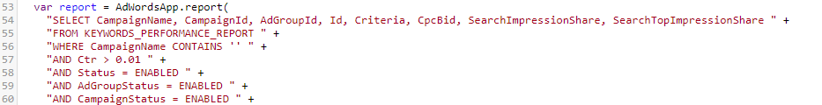

**3. Изменение целевого показателя** – если вы захотите изменить показатель, на который ориентируется скрипт, с процента показа вверху страницы на просто процент показа в поиске, вам нужно изменить TOPImpShare на ImpShare в двух строках – 93 и 97, быстро и удобно 😊

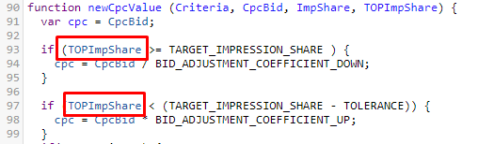

При работе скрипта все изменения будут видны также и в истории изменений.

**Скрипт для обычного аккаунта**

<https://github.com/TheTIOT/cpc_bidding_ads_script/blob/master/cpc_bidding_script.js>

**Скрипт для MCC**

В скрипте дополнительно нужно указать номер аккаунта, в котором он будет работать (строка 44).

<https://github.com/TheTIOT/cpc_bidding_ads_script/blob/master/cpc_bidding_script_mcc.js>

**Как установить скрипт?**

1. Зайти в раздел со скриптами и создать новый скрипт.

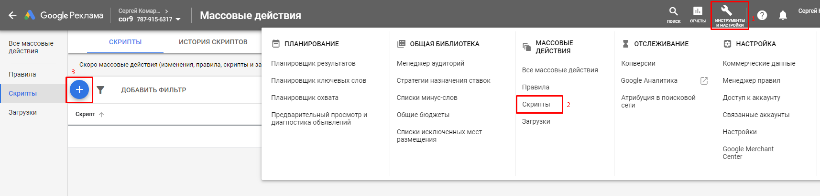

2. Удалить всё с листа и вставить код. Так же не забудьте авторизовать его под тем аккаунтом, в котором он будет исполняться.

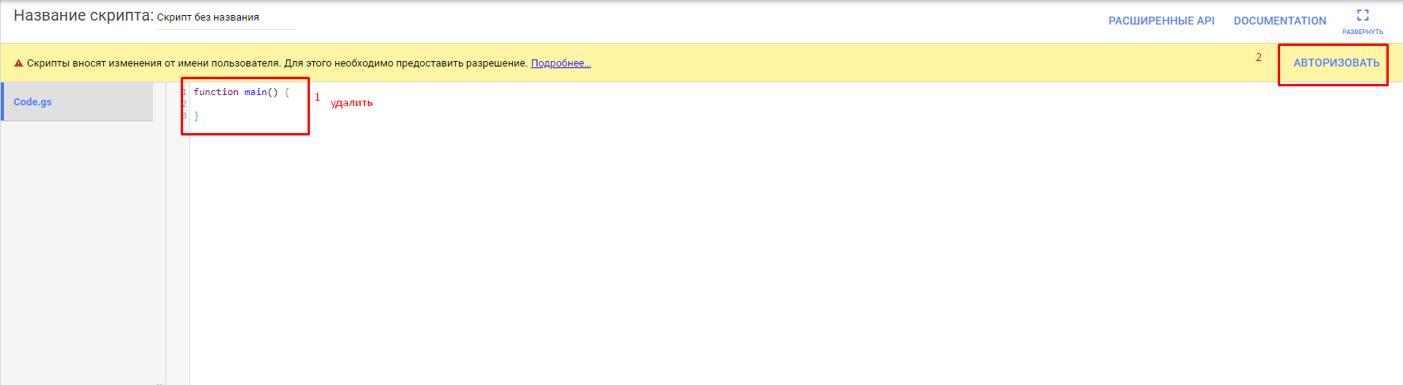

3. Сохраняем и указываем частоту срабатывания. По дефолту стоит указывать ежедневно. Если вы измените диапазон дат, то можно изменить на еженедельное или ежемесячное исполнение.

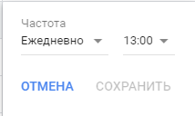

На этом все😊

**P.S.**

Я не профессиональный программист, а скорей любитель, поэтому если есть замечания или предложения по коду – пишите.

Скрипт написан на основе материала Дмитрия Тонких t.me/adwordsscripts